BÀI VIẾT GIỚI THIỆU SÁCH THÁNG 03
BÀ TRIỆU
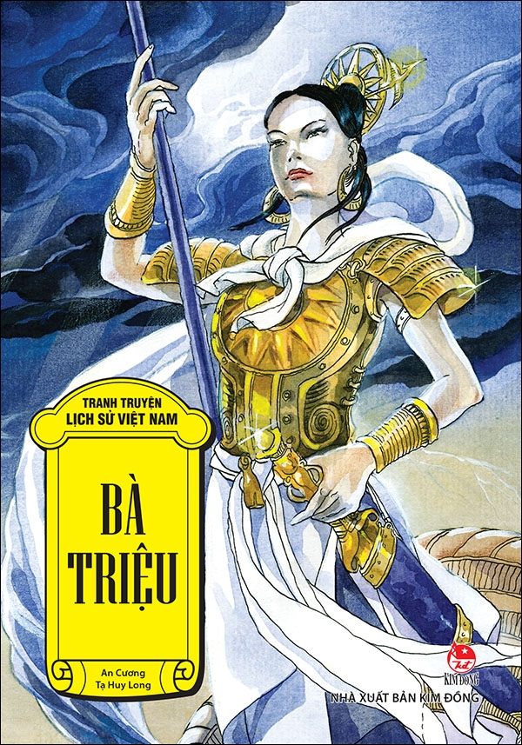
Kính thưa: BGH, các thầy cô giáo cùng toàn thể các em học sinh thân mến!
Thật không gì ý nghĩa và nhân văn hơn khi suốt mấy chục năm qua cả thế giới dành riêng một ngày cho phụ nữ một nửa thế giới. Không đáng tôn vinh sao được khi trong bất cứ lĩnh vực nào từ lao động, chiến đấu đến đời sống gia đình, hoạt động xã hội mà lại không có bóng dáng của người phụ nữ chịu thương, chịu khó và biết hy sinh.
Ngày nay, phụ nữ đã vươn xa, thực sự hòa nhập mạnh mẽ vào xã hội với bao công việc, trọng trách mà gần như sự khác biệt về giới tính không còn là ranh giới cố hữu. Nhân ngày quốc tế phụ nữ 8/3 xin chúc các bà, các mẹ, các chị, và các bạn nữ luôn luôn vui vẻ và hạnh phúc.
Các em thân mến!
Suốt mấy nghìn năm lịch sử, những anh tài, tuấn kiệt nước ta kể không làm sao xiết. Mỗi cuốn sách trong bộ Truyện tranh lịch sử Việt Nam là một nhân vật có thật được sử sách lưu danh. Lật giở từng trang truyện, các em sẽ như sống lại qua từng thời kì lịch sử qua những nét vẽ, lời văn đượm màu năm tháng.
Bà Triệu là vị nữ tướng đất Cửu Chân (Thanh Hóa ngày nay), năm 248 đã cùng anh trai dựng cờ khởi nghĩa đánh đuổi bọn đô hộ nhà Hán. Tương truyền lúc ra trận, người nữ tướng ấy chân đi guốc ngà, đầu cài trâm vàng xông ra giữa trận tiền.
Người đời sau vẫn còn nhớ mãi gương tiết liệt của một bậc nữ lưu đất Việt:
"Muốn coi lên núi mà coi
Coi bà Triệu tướng cưỡi voi đánh cồng"
Hình ảnh người nữ tướng nghĩa quân lộng lẫy, uy nghi, “Mặc áo giáp ngà, đi guốc ngà, cài trâm vàng, cưỡi voi ra trận” đã đi vào trong sử sách ngay thời gian sau đấy.
Nội dung của cuốn truyện đã miêu tả cuộc chiến đấu của bà triệu với quân giặc và hành động tuẫn tiết để giữ gìn trinh tiết trước bè lũ quân ô hợp.
Tấm gương trung trinh, một lòng vì nước vì dân, anh hùng bất khuất của Bà Triệu, nối theo Hai Bà Trưng, sống mãi muôn đời giữa lòng dân tộc và non sông đất nước.
Đến với buổi giới thiệu sách hôm nay, cô xin giới thiệu đến với các em học sinh cuốn truyện thiếu nhi tiêu biểu có trong thư viện của nhà trường nói về những người phụ nữ, đó là cuốn truyện tranh “Bà Triệu”. Cuốn sách của nhà xuất bản Kim Đồng in trên khổ giấy 20 x 14,5cm. Có số đăng ký cá biệt từ 648 – 650 thuộc mã màu vàng.
Cô mời các thầy cô và các em đến với thư viện nhà trường để tìm đọc cuốn sách và tìm hiểu thêm về Bà Triệu các em nhé! Bài tuyên truyền sách của cô đến đây là hết hẹn gặp lại thầy cô và các em trong buổi tuyên truyền sách lần sau!
Rất mong phục vụ các em, chào các em xin hẹn gặp lại trong chương trình giới thiệu sách lần sau.

Người viết bài
NV. THƯ VIỆN

Nguyễn Thị Thanh Huyền

